第12組 黃湛元

黃煜堯

曾勁凱

教授：陳宏銘 教授

DIP Final Porject

Exploiting Perceptual Anchoring for Color Image Enhancement

Outline

* Exploiting Perceptual Anchoring for Color Image Enhancement
* Gamma Correction – CIELUV & HSV & YCrCb & RGB
* Model Analysis - CIELAB & HSV
* HSV Enhancement
* Low Light Enhancement
* Color Correction
* Color Correction + SLIC + CIECAM02
* **Exploiting Perceptual Anchoring for Color Image Enhancement**

根據reference paper“Exploiting Perceptual Anchoring for Color Image Enhancement”以及slide上面的步驟，基本上就可以一步一步實踐這個方法。

1. 讀取image，此時因為用的是opencv，因此會是BGR格式，先將其轉換為RGB方便之後的計算，並且將其除以255，讓range of value = [0, 1]。
2. 根據slide設定參數，將γf、γf、γf、Mf、γl、γl、γl、Ml設定好，接著透過公式將image從RGB-color space利用γf、γf、γf、Mf轉換成XYZ-color space。另外，設定一組white color [1, 1, 1]，也將其轉換成XYZ-color space。
3. 然後Yb、La、c、Nc、F，加上前面計算出來的image XZY以及white XYZ一起丟入CIECAM02 model之中，計算hue、lightness、chroma，計算方法如slide所述。

此時所用到的CIECAM02 model，我們是根據python library之中的colormath這個library的source code去做改寫，放在ciecam.py之中。

1. 在這個步驟需要將CIECAM02 model反向的做一次，但是必須先將white XYZ改成利用γl、γl、γl、Ml所轉換成的white XYZ。Model的公式則可以從slide之中，將原本的等式做inverse，即可計算，最終得到enhanced XYZ。
2. 最後繼續透過公式將其轉換成RGB-color space，然而此時會發現因為enhancement的關係，會使其range of value = [0, ~]，因此需要透過clip function來進行裁減。

而經過clip之後，在較亮or白的部分，會出現loss of details的情況，因此透過公式配合lightness J & chroma C來做調整，使其變成一個curve，可以one-to-one的mapping。

實作的結果如下圖，最左側為原始圖片，中間為proposed results，右側則為我們實作的結果。

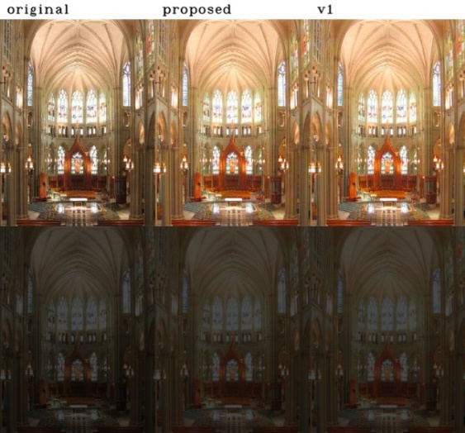 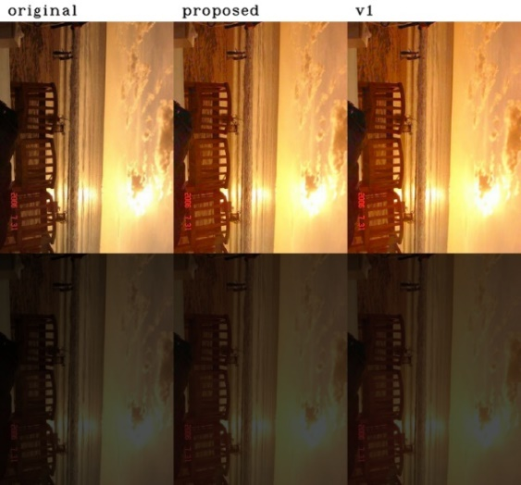

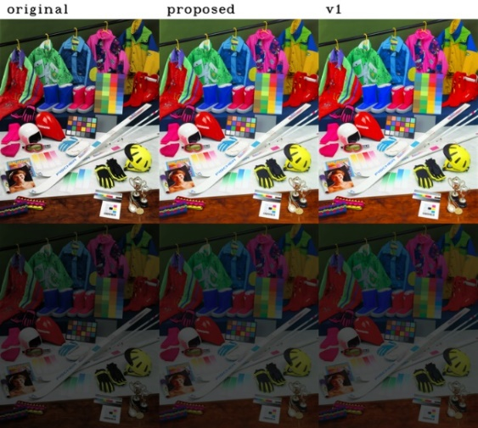 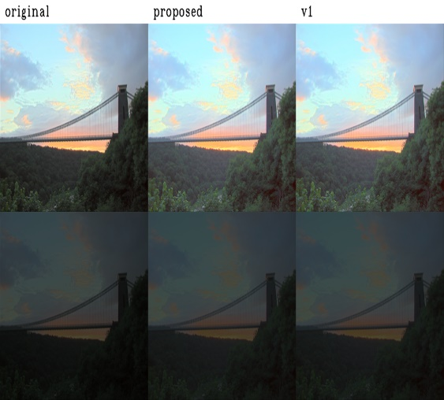

程式部分，ColorPatchEnhanced.py是使用資料夾images/color patch之中的圖片去做論文的實作，而NaturalImgEnhanced.py則是使用資料夾images/natural image之中的圖片去做實作。對應的結果會存在images/color patch results以及images/natural image results之中，取名為XX_v1.png。

另外，相同的RGB值會轉換成相同的enhanced RGB值，因此可以利用dynamic programming的技巧來減少computation cost，將計算過的RGB值對應的enhanced RGB值存起來。又或者可以存全部的可能性，讓整個過程便成table look up的概念。

* **Gamma Correction – CIELUV & HSV & YCrCb & RGB**
* **Model Analysis - CIELAB & HSV**

參考資料所使用的CIECAT02色彩空間在計算上雖然需要六項視覺屬性，但實際上改動的主要參數只有Lightness(明度)、Chroma(彩度)及Hue(色調)。由於本學期並沒有教到CAT02如此複雜的模型，另外在課程中所提到的HSV及CIELAB色彩空間也都具備著此三項與裝置無關的色彩屬性，照理也應該能達到類似的成果，因此我們在這次報告中嘗試將本學期所學到的方法與上述兩項色彩模型結合，利用較簡易的方式進行影像強化。

根據我們的理解，題目的要求除了增強彩色影像以外，更重要的是增強效果不能隨環境亮度的改變而有所折扣，換句話說就是要在不改變影像亮度上下限的前提進行彩度最大化。因此，首要之舉便是觀察HSV及CIELAB色彩模型在不同亮度下所能提供的色彩範圍。



上圖分別為CIELAB色彩模型在L=1~100中對應的顏色(左)以及經過sRGB的gamut mapping後實際能輸出的顏色(右)，切片的x軸為調整紅/綠的a*，y軸為調整黃/藍的b*。經過gamut mapping後可以發現，CIELAB色彩模型在不同L值下的a*b*都無法以簡單的線性關係呈現。



相較之下，HSV色彩模型的S值及H值分別為半徑與角度，因此在不同V值下的色彩範圍(上圖)皆能以圓形分布。經過比較後，下一節的影像強化將會使用HSV系統進行調整。

* **HSV Enhancement**

1. 強度(Value, V)調整

從HSV模型不同V值的色彩分布中可以發現，光是調整V值就能極大影響視覺的色彩辨識度以及後續兩項參數的操作空間，因此第一步便是對影像對比度進行增強。但在上一節中，我們提到題目的核心限制是不改變影像亮度上下限，因此在gamma校正前須先對整個影像進行正規化，校正後再將值域調整回原先的定義域中。下圖分別顯示了不同V值範圍在正規化前後進行gamma校正的差異。

       **全域       |                           區域**

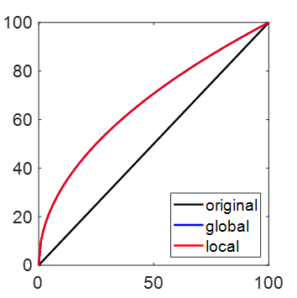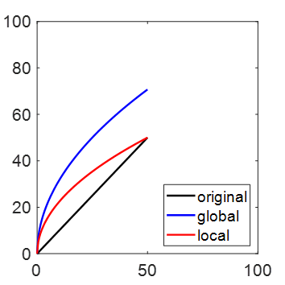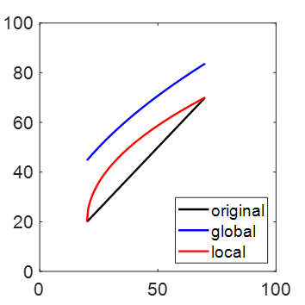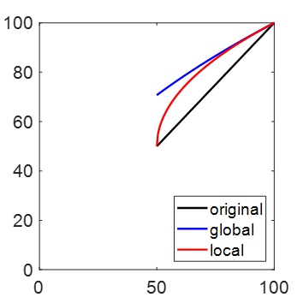

1. 飽和度(Saturation, S)調整

* **Low Light Enhancement**
* **Color Correction**

根據上課內容，可以知道tone and color correction也可以將圖片變亮，因此利用下面公式去做enhancement：

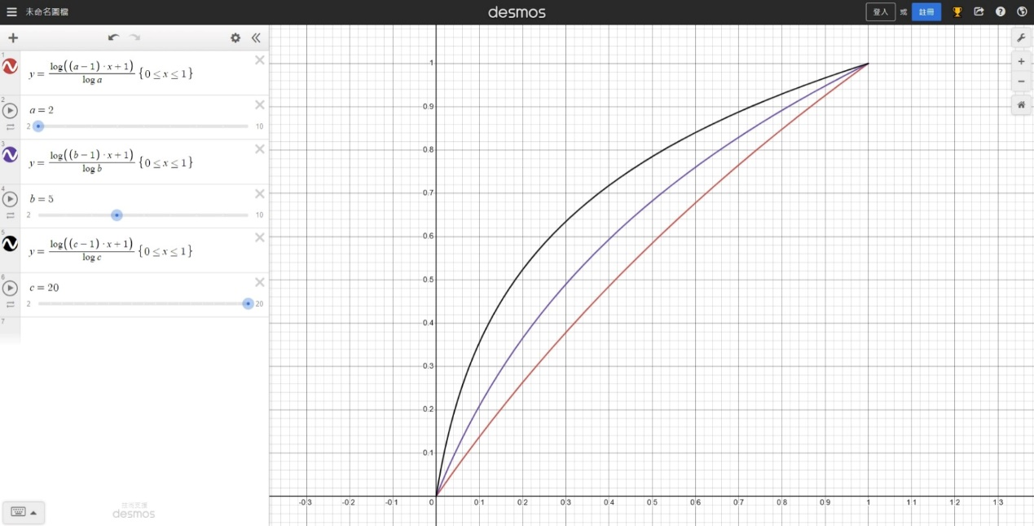

結果如下，最左側為原始圖片，中間為reference paper的結果，右側則為tone & color correction的結果。

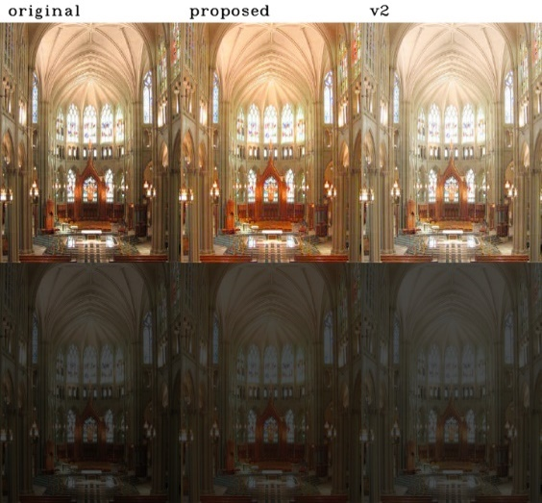 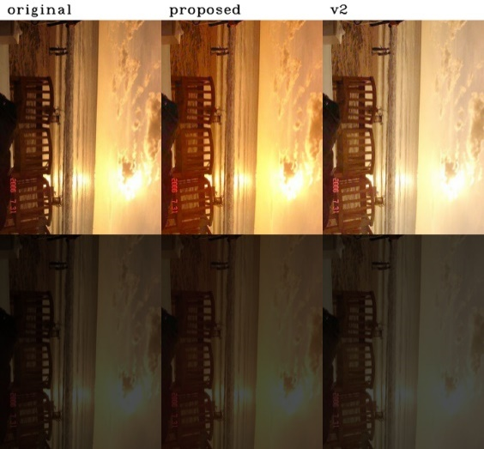

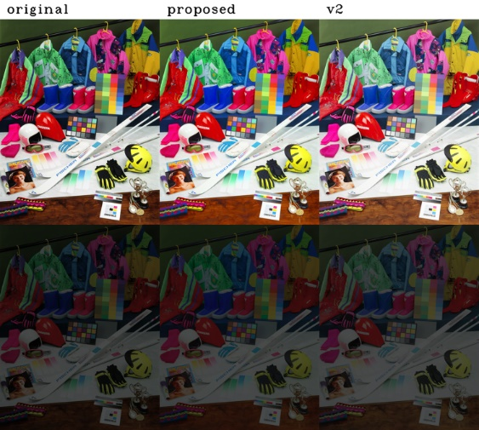 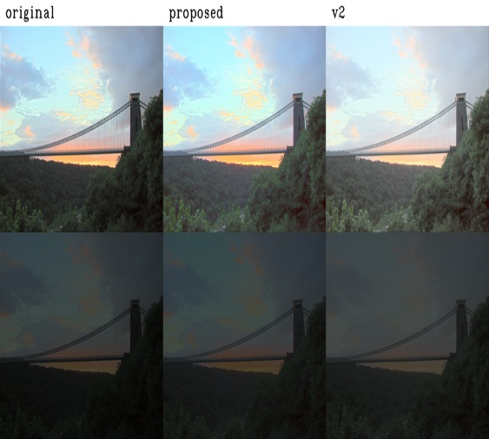

從圖片可以看出，整體是有enhancement的效果。但是因為目前參數a是定值，因此如果a太小的話，暗處的細節就無法獲得足夠的enhancement；但是如果參數a太大的話，會使得較亮or白色的部分變得分不清差別。

程式部分，ToneAndColorCorrection.py是使用資料夾images/color patch之中的圖片去做tone and color correction。對應的結果會存在images/natural image results之中，取名為XX_v2.png。另外，這個方法的運算速度很快，基本上只需要0.1秒就可以處理完一張圖片。

* **Color Correction + SLIC + CIECAM02**

由於前面的方法感覺是可行的，因此希望從此著手，利用super-pixel的概念，將image切割成幾個groups，因為我們認為亮的區域會成一區，暗的區域會成一區，因此不需要分成太多區域，且同一區域可以用相同的參數去做調整。

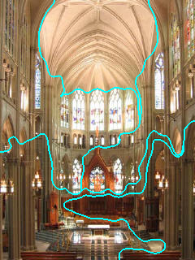 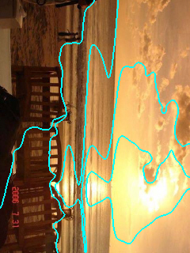

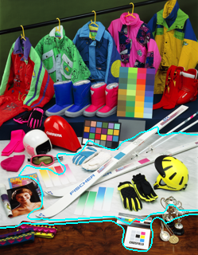 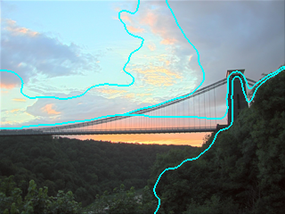

另外，由於我們覺得可以代表一個區域的亮暗程度最方法，還是利用CIECAM02 model來計算lightness & chroma最方便，因此我們先計算super-pixel內的mean color value，接著計算這個mean color value的lightness J & chroma C。最後，由於我們希望亮的部份的參數a值要小，而暗的部分參數a值要大，因此設a = sqrt(1 / (J*C))，這樣就能夠符合我們對於a的要求。

結果如下，最左側為原始圖片，中間為reference paper的結果，右側則為tone & color correction + SLIC + 的結果。

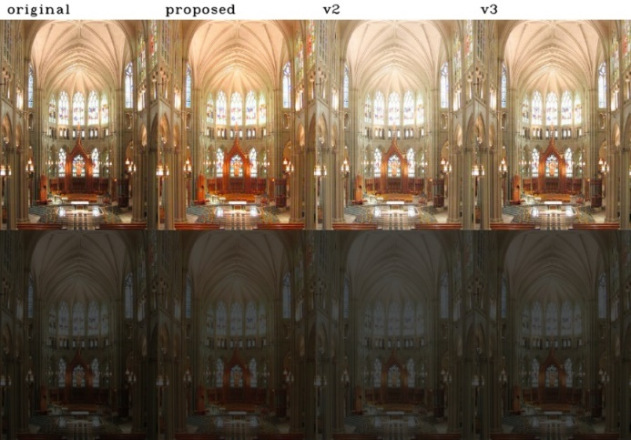 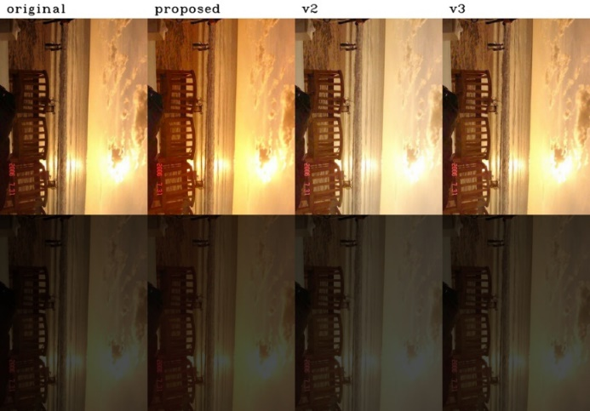

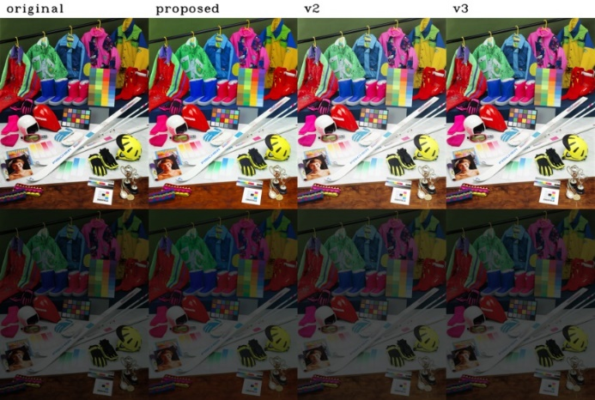 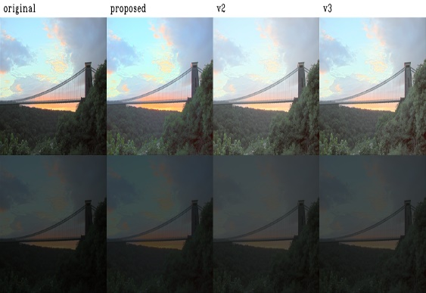

從結果可以看出來，經過SLIC + CIECAM02的改善，有成功將亮的部分變得不那麼亮，同時保持暗的部分依舊有做到enhancement。像是第一張圖片中上部分以及第二張圖的太陽部分，v3的圖片比v2來講，亮度有稍微壓下來，但其餘部分卻依舊還是維持相同的亮度。而第四張圖，v3的圖片右下角的樹林明顯比v2的圖片更亮，但v3圖片的天空反而比v2的圖片有些許的調暗。

程式部分，SLIC.py是使用資料夾images/color patch之中的圖片去做tone and color correction。對應的結果會存在images/natural image results之中，取名為XX_v3.png。另外，這個方法的運算依舊速度很快，基本上只需要0.3秒就可以處理完一張圖片。